Тест по теме « Магнитное поле » в форме ЕГЭ.

Инструкция по выполнению работы

На выполнение работы по физике отводится 1 урок (45 минут). Работа состоит из
трех частей и включает 10 заданий.
Часть 1 содержит 7 заданий (А1 – А7). К каждому заданию приводится 4 варианта ответа, из которых только один верный.
Часть 2 содержит два задания (B1, B2) на установление соответствия позиций, представленных в двух множествах, и к ним необходимо привести ответ в виде набора цифр, занося их в таблицу, расположенную в самом задании.
Часть 3 содержит одно задание (С1), для которого следует записать развернутый ответ.
При вычислениях разрешается использовать непрограммируемый калькулятор.
Рекомендуется выполнять задания в том порядке, в котором они даны. С целью экономии времени пропускайте задание, которое не удается выполнить сразу, и переходите к следующему. Если после выполнения всей работы у вас останется время, то можно вернуться к пропущенным заданиям.
За каждый правильный ответ в части А дается 1 балл, в части В 1 – 2 балла, в части 3 от 1 до 3 баллов.
Баллы, полученные вами за все выполненные задания, суммируются. Максимальное количество баллов – 14.
Отметка 5 ставится за 90% выполненной работы ( 13 – 14 баллов).
Отметка 4 ставится за 80% выполненной работы ( 11 – 12 баллов ).
Отметка 3 ставится 50% выполненной работы ( 7 – 10 баллов ).
Постарайтесь выполнить как можно больше заданий и набрать как можно большее количество баллов.
Желаем успеха!

Справочные материалы
Ускорение свободного падения вблизи поверхности Земли | g = 10 м/с²

Вариант 1.

Часть А.
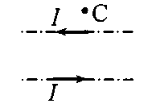
А1. По двум тонким прямым проводникам, параллельным друг другу, текут одинаковые токи I (см. рисунок). Как направлено создаваемое ими магнитное поле в точке С ?
1) к нам 2) от нас 3) вверх 4) вниз

А2. Прямолинейный проводник длиной 0,5 м, по которому течет ток 6 А, находится в однородном магнитном поле. Модуль вектора магнитной индукции 0,2 Тл, проводник расположен под углом 30° к вектору В. Сила, действующая на проводник со стороны магнитного поля, равна
1) 0,075 Н 2) 0,3 Н 3) 0,6 Н 4) 120 Н

А3. Период обращения заряженной частицы в циклотроне при увеличении ее скорости в 2 раза... Рассмотрите нерелятивистский случай (v « с).
1) увеличится в 2 раза. 2) увеличится в 4 раза.
3) увеличится в 16 раз. 4) не изменится.

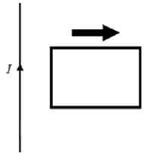
А4. По длинному прямому проводу течет постоянный ток I. Рядом с проводом покоится прямоугольная рамка из тонкой медной проволоки, расположенная так, как показано на рисунке. Если начать двигать рамку в направлении, показанном большой черной стрелкой, то

1) в рамке будет течь электрический ток, направленный по часовой стрелке
2) в рамке будет течь электрический ток, направленный против часовой стрелки
3) в рамке будет течь электрический ток, направление которого предсказать
4) в рамке не будет течь электрический ток
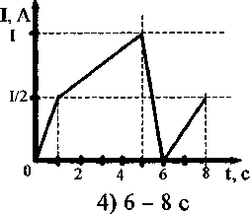
А5. На рисунке приведен график изменения силы тока в катушке индуктивности от времени. Модуль ЭДС самоиндукции принимает наибольшее значение в промежутке времени
1) 0- 1с 2) 1 - 5 с 3) 5-6 с

А6. При движении проводника в однородном магнитном поле на его концах возникает ЭДС индукции Е₁ Чему станет равной ЭДС индукции Е₂ при увеличении скорости движения проводника в 2 раза?
1) Е₂ = 2 Е₁ 2) Е₂ = Е₁ 3) Е₂ = 0,5 Е₁ 4) Е₂ = 4 Е₁

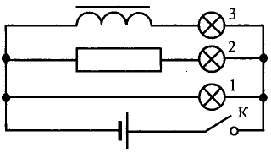
А7. На рисунке представлена электрическая схема. В какой лампе после замыкания ключа сила тока позже достигнет своего максимального значения? Сопротивление резистора равно сопротивлению катушки.
1) в 1-й
2) во 2-й
3) в 3-й
4) во всех одновременно

Часть В.

В1. Установите соответствие между научными открытиями и именами ученых, которым эти открытия принадлежат.
К каждой позиции первого столбца подберите соответствующую позицию второго и запишите в таблицу выбранные цифры под соответствующими буквами.
ФИЗИЧЕСКИЕ ОТКРЫТИЯ
A) закон прямой пропорциональной зависимости между силой тока в проводнике и напряжением на концах проводника
Б) экспериментальное определение величины элементарного электрического заряда
B) правило для определения направления индукционного тока в проводнике
ИМЕНА УЧЕНЫХ
1) Г. Ом 2) Р. Милликен 3) М. Фарадей 4) А. Ампер 5) ЭХ. Ленц
Ответ.
А | Б | В

В2. Частица массой m, несущая заряд q, движется в однородном магнитном поле с индукцией В по окружности радиуса R со скоростью и. Что произойдет с радиусом орбиты, периодом обращения и кинетической энергией частицы при увеличении скорости движения?
К каждой позиции первого столбца подберите соответствующую позицию второго и запишите в таблицу выбранные цифры под соответствующими буквами.
ФИЗИЧЕСКИЕ ВЕЛИЧИНЫ
А)радиус орбиты Б) период обращения В) кинетическая энергия
ИХ ИЗМЕНЕНИЯ
1) увеличится 2) уменьшится 3) не изменится Ответ.

А | Б | В

Часть С.

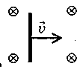
С1. Горизонтальный проводник длиной 1 м движется равноускоренно в вертикальном однородном магнитном поле. Модуль индукции магнитного поля равен 0,5 Тл. Скорость проводника ~ направлена горизонтально, перпендикулярно проводнику (см. рисунок). Начальная скорость проводника равна нулю, а его ускорение 8 м/с². Чему равна ЭДС индукции на концах проводника в тот момент, когда он переместился на 1 м?

